Technologie de transfert de nouvelle génération
Grande fiabilité et maintenance simplifiée
La technologie de transfert de B&R est le fruit de 14 années d'expérience de terrain. Elle offre toute la fiabilité de fonctionnement requise, même dans des conditions d'utilisation difficiles 24/7. Ainsi, les temps moyens de réparation (MTTR) diminuent, et la productivité augmente. Les segments ainsi que les éléments mobiles ("movers") du convoyeur peuvent être aisément échangés sans démonter la piste.
Echelonnabilité et intégration robotique
A l'heure de l'Industrie 4.0, intégrer les technologies d'automatisation et de l'information n'est plus un choix, mais une nécessité. La synchronisation temps réel dur de tous les axes asservis, systèmes CNC et robotiques inclus, garantit une meilleure précision, et donc une production de meilleure qualité. La technologie de transfert de B&R est basée sur une architecture décentralisée : les pistes de transfert peuvent être ainsi facilement adaptées à tous types de machines.
Collaboration avec ATS
B&R utilise le système de convoyage linéaire SuperTrak de la société canadienne ATS Automation. L'objectif est de permettre à cette technologie prometteuse de mieux pénétrer le marché. Les compétences des deux entreprises se complètent parfaitement : ATS dispose de plusieurs années d'expérience dans la mise en œuvre de systèmes de transfert, tandis que B&R apporte son expertise en automatisation industrielle ainsi que des compétences clés en électronique de puissance, conception de moteurs et génie logiciel.

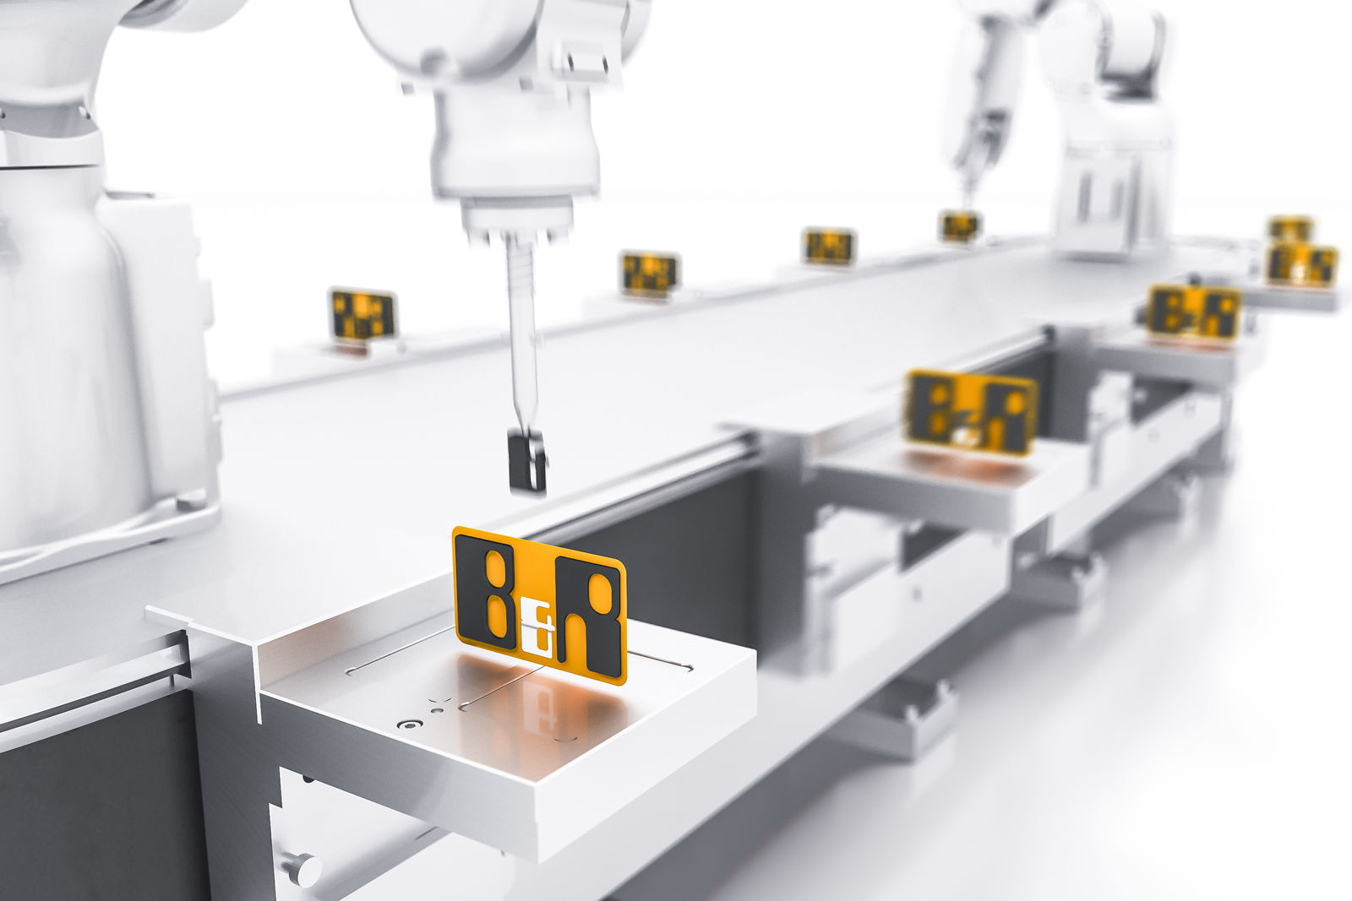
La technologie de transfert intelligent de B&R allie productivité et flexibilité, avec un niveau de fiabilité conforme aux exigences industrielles et une maintenance extrêmement réduite.

A propos de B&R
B&R est une société d'automatismes innovante dont le siège social est basé en Autriche et qui dispose d'agences partout dans le monde. Le 6 juillet 2017, B&R est devenue une business unit du groupe ABB. Comptant parmi les leaders de l’automatisation industrielle, B&R allie technologies avancées et ingénierie de haut niveau pour fournir à ses clients, dans la quasi-totalité des industries, des solutions complètes pour l’automatisation de machines et de lignes, le contrôle de mouvements, la visualisation et la sécurité intégrée. En s’appuyant sur des standards de communication IoT Industriel comme OPC UA, POWERLINK et openSAFETY, et sur le puissant environnement de développement logiciel Automation Studio, B&R façonne l'avenir de l'ingénierie des automatismes. Forte de son leadership technologique, la société puise sa capacité d'innovation dans sa volonté de simplifier les processus et d'aller au-delà des attentes des clients.
Pour plus d'informations : www.br-automation.com

